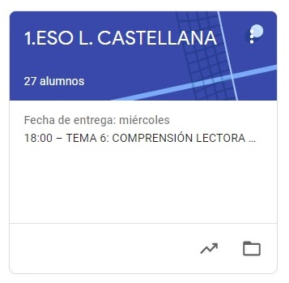

1º ESO LENGUA CASTELLANA.
TAREAS SEMANA DEL 14 AL 17 DE ABRIL

- VAMOS A SEGUIR TRABAJANDO, COMBINANDO LAS TAREAS DE EDIXGAL (TEMA 7) CON LA PLATAFORMA CLASSROOM, PARA QUE ME LAS VAYÁIS ENVIANDO DENTRO DEL PLAZO MARCADO.
- UNA VEZ CORREGIDA LA TAREA, OS LA DEVUELVO CON UNA NOTA Y UN COMENTARIO.
- CUANDO SE HA ACABADO EL PLAZO SUBO LA SOLUCIÓN DE LA TAREA A CLASSROOM Y LA TENÉIS QUE COPIAR EN LA LIBRETA PARA QUE QUEDE CONSTANCIA (LO COMPROBARÉ A LA VUELTA).

LAS TAREAS DE ESTA SEMANA SON:
MARTES 14:
- PUNTO 2, TEMA 7: LOS TEXTOS EXPOSITIVOS.
JUEVES 16:
- PUNTO 3, TEMA 7: CONJUGACIÓN VERBAL.
VIERNES 17:
- PUNTO 3, TEMA 7: MORFOLOGÍA DEL VERBO (LEXEMA Y DESINENCIAS VERBALES).

